Miércoles 20 de mayo de 2020

Dibuja y colorea las monedas y billetes

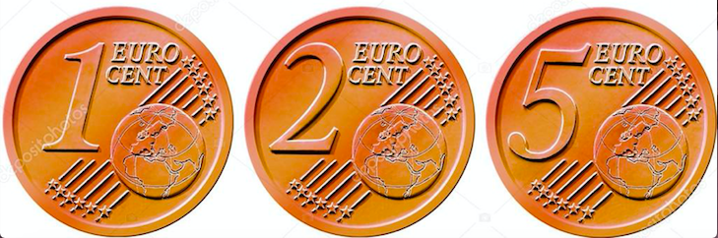

1 céntimo 2 céntimos 5 céntimos



10 céntimos 20 céntimos 50 céntimos

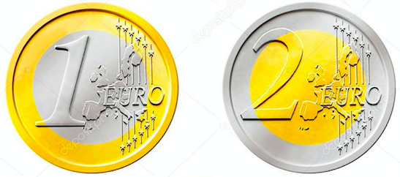

1 euro 2 euros

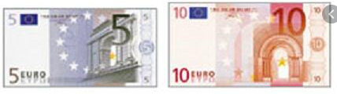

5 euros 10 euros

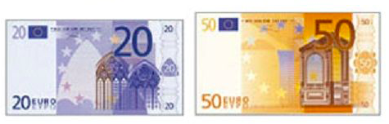

20 euros 50 euros